Министерство образования и науки Российской Федерации
Федеральное‌ ‌государственное‌ ‌бюджетное‌ ‌образовательное‌ ‌учреждение‌
высшего‌ ‌образования‌
«Пермский национальный исследовательский
политехнический университет»
Кафедра «Информационные технологии и автоматизированные системы»

ОТЧЁТ
по лабораторной работе №9
Дисциплина: «ООП»
Тема: Классы и объекты
Вариант 13

Выполнил работу
студент группы ИВТ-22-2б
Мельников Г. В.

Проверила
Доцент кафедры ИТАС
Викентьева О. Л.

Пермь, 2023

Постановка задачи
- Реализовать (в отдельном файле) определение нового класса/типа данных (закрытые атрибуты, свойства, конструкторы, инициализация и вывод атрибутов).
- Для демонстрации работы с объектами написать главную функцию, в которой создаются объекты класса и выводится информация, которая содержится в атрибутах.
- Написать функцию, реализующую указанное в варианте действие. Рассмотреть два варианта:
1) статическую функцию;
2) метод класса.
В основной функции продемонстрировать работу функции.
- Используя статическую компоненту класса подсчитать количество созданных в программе объектов.
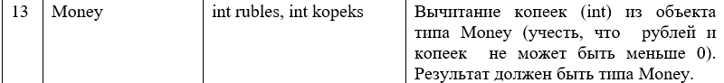
- Добавить к реализованному классу указанные в варианте перегруженные операции.
- Написать демонстрационную программу, в которой создаются объекты пользовательских классов и выполняются указанные операции.

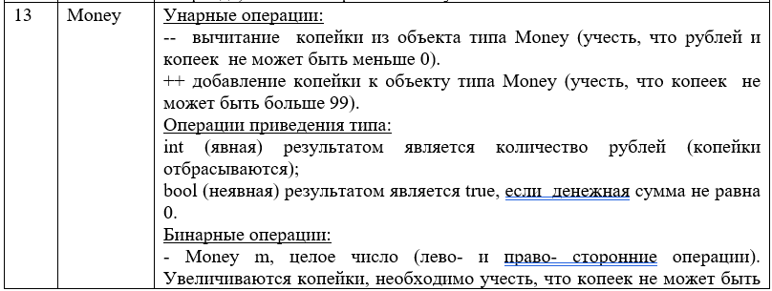
- Реализовать класс-коллекцию (в отдельном файле), полем которого является одномерный массив (не использовать стандартные коллекции C#!) из элементов заданного в варианте типа. Например, для класса Fraction нужно создать класс FractionArray следующим образом:
class FractionArray
{
Fraction[] arr;//одномерный массив элементов типа Fraction

. . . .
}
В классе реализовать
- конструктор без параметров,
- конструктор с параметрами, заполняющий элементы случайными значениями,
- конструктор с параметрами, позволяющий заполнить массив элементами, заданными пользователем с клавиатуры,
- метод для просмотра элементов массива.
- Реализовать индексатор для доступа к элементам коллекции. Предусмотреть проверку при выходе индекса за пределы массива.
- Написать демонстрационную программу, позволяющую создать массив разными способами и распечатать элементы массива. Подсчитать количество созданных объектов.
- Написать функцию в классе Program для выполнения указанного в варианте задания (использовать индексатор и, если необходимо, перегрузить нужные для выполнения задачи операции).

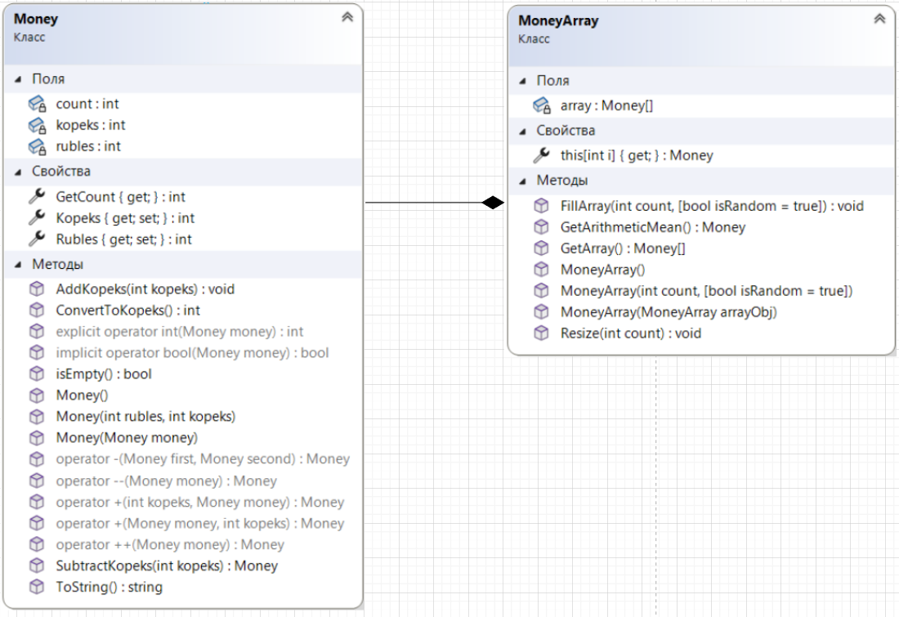
Диаграмма классов

Рисунок 1 – Диаграмма классов

Код программы
Класс Program
namespace Task
{
internal class Program
{
static void Main(string[] args)
{
Money a = new Money();//Экземпляр класса Money (Рублей = 0, Копеек = 0)
Money b = new Money(5, 10);//Экземпляр класса Money (Рублей = 5, Копеек = 10)
Money c = new Money(b);//Экземпляр класса Money (Рублей = 5, Копеек = 10)
Console.WriteLine($"Количество созданных элементов: {Money.GetCount}");//Вывод количества созданных объектов
try
{
Money d = new Money(8, 100);//Копеек не может быть больше 99
}
catch (Exception ex)
{
Console.WriteLine($"\n{ex}\n");
}
MoneyArray moneyArrayA = new MoneyArray();//Экземпляр класса MoneyArray (Пустой массив)
WriteArray(moneyArrayA.GetArray());//Вывод массива
try
{
Console.WriteLine("Среднее: " + moneyArrayA.GetArithmeticMean().ToString());//Вывод арифмитического среднего
}
catch (Exception ex)
{
Console.WriteLine($"\n{ex}\n");
}
MoneyArray moneyArrayB = new MoneyArray(10, true);//Экземпляр класса MoneyArray
//(массив из 10 случайных элементов)
WriteArray(moneyArrayB.GetArray());//Вывод массива
Console.WriteLine("Среднее: " + moneyArrayB.GetArithmeticMean().ToString());//Вывод арифмитического среднего
try
{
MoneyArray moneyArrayC = new MoneyArray(3, false);//Экземпляр класса MoneyArray
//(массив из 3 элементов, введённых вручную)
WriteArray(moneyArrayC.GetArray());//Вывод массива
Console.WriteLine("Среднее: " + moneyArrayC.GetArithmeticMean().ToString());//Вывод арифмитического среднего
}
catch (Exception ex)
{
Console.WriteLine($"\n{ex}\n");
}
a++;//Добалвение копейки
b--;//Вычитание копейки
Money e = b + 2 - c - a;//5р 9к + 2к - 5р 10к - 1к
Console.WriteLine(e.ToString());
if (e)
{
Console.WriteLine("Деньги есть! Гуляем!");
}
else
{
Console.WriteLine("Денег нет, но вы держитесь!");
}
Console.WriteLine((int)b);
Console.WriteLine($"Количество созданных элементов: {Money.GetCount}");//Вывод количества созданных объектов
}
private static void WriteArray(Money[] array)//Вывод массива
{
if (array.Length == 0)
{
Console.WriteLine("Кошелёк пуст!");
}
for (int i = 0; i < array.Length; i++)
{
Console.WriteLine(array[i].ToString());
}
}
}
}
Класс Money
namespace Task
{
public class Money
{
private static int count = 0;

private int rubles;
private int kopeks;
public int Rubles
{
get => rubles;
set
{
if (value < 0)
{
throw new Exception("Ошибка! Рублей не может быть меньше нуля!");
}
rubles = value;
}
}
public int Kopeks
{
get => kopeks;
set
{
if (value < 0 || value > 99)
{
throw new Exception("Ошибка! Количество копеек должно быть от 0 до 99!");
}
kopeks = value;
}
}
public Money() : this(0, 0) {}

public Money(Money money) : this(money.Rubles, money.Kopeks) { }
public Money(int rubles, int kopeks)
{
Rubles = rubles;
Kopeks = kopeks;
count++;
}

public static int GetCount => count;

public Money SubtractKopeks(int kopeks)
{
if (kopeks < 0)
{
throw new Exception("Ошибка! Количество копеек не может быть меньше нуля!");
}
if (this.ConvertToKopeks() < kopeks)
{
throw new Exception("Ошибка! Количество копеек и рублей не может быть меньше нуля!");
}
Money result = new Money(this);
if (Kopeks < kopeks)
{
var difference = this.ConvertToKopeks() - kopeks;
result.Rubles = difference / 100;
result.Kopeks = difference % 100;
}
else
{
result.Kopeks -= kopeks;
}
return result;
}

public void AddKopeks(int kopeks)
{
if (Kopeks < 0)
{
throw new Exception("Ошибка! Количество копеек не может быть меньше нуля!");
}
Rubles += (Kopeks + kopeks) / 100;
Kopeks = (Kopeks + kopeks) % 100;
}
public bool isEmpty() => Rubles == 0 && Kopeks == 0;
public int ConvertToKopeks()
{
return Rubles * 100 + Kopeks;
}
public static Money operator --(Money money)
{
money = money.SubtractKopeks(1);
return money;
}
public static Money operator ++(Money money)
{
money.AddKopeks(1);
return money;
}

public static explicit operator int(Money money)
{
return money.Rubles;
}

public static implicit operator bool(Money money)
{
return !money.isEmpty();
}
public override string ToString()
{
return $"Рубли: {Rubles} копейки: {Kopeks}";
}
public static Money operator -(Money first, Money second)
{
Money result = first.SubtractKopeks(second.ConvertToKopeks());
return result;
}
public static Money operator +(Money money, int kopeks)
{
Money result = new Money(money);
result.AddKopeks(kopeks);
return result;
}
public static Money operator +(int kopeks, Money money) => money + kopeks;
}
}

Класс MoneyArray

using static UserInput.CustomConsoleInput;

namespace Task
{
public class MoneyArray
{
private Money[] array = new Money[0];
public MoneyArray() { }
public MoneyArray(int count, bool isRandom = true)
{
if (count < 0)
{
throw new ArgumentException("Ошибка! Количество элементов не может быть отрицательным!");
}
array = new Money[count];
FillArray(0, count, isRandom);
}
public MoneyArray(MoneyArray arrayObj)
{
array = arrayObj.array;
}
public void FillArray(int ind, int count, bool isRandom = true)
{
if (ind < 0 || ind >= array.Length || ind + count - 1 >= array.Length)
{
throw new ArgumentException("Ошибка! Выход за границы массива!");
}
Random rnd = new Random();
for (int i = ind; i < ind + count; i++)
{
array[i] = new Money();
if (isRandom)
{
array[i] = new Money(rnd.Next(0, 512), rnd.Next(0, 100));
}
else
{
var (rubles, kopeks) = ReadIntPair("Введите количество рублей и копеек через пробел:",
"Неверный ввод! Количество рублей не может быть отрицательным",
"Неверный ввод! Количество копеек должно находиться в диапазоне от 0 до 99",
beginFirst: 0, beginSecond: 0, endSecond: 99);
array[i] = new Money(rubles, kopeks);
}
}
}
public void Resize(int count)
{
Money[] tmp = new Money[count];
for (int i = 0; i < tmp.Length && i < array.Length; i++)
{
tmp[i] = array[i];
}
array = tmp;
}
public Money this[int i]
{
get
{
if (i < 0 || i >= array.Length)
{
throw new Exception("Ошибка! Выход за границы массива!");
}
return array[i];
}
}
public Money[] GetArray()
{
return array;
}
public Money GetArithmeticMean()
{
if (array.Length == 0)
{
throw new Exception("Выполнение операции невозможно! Массив пуст!");
}
double arithmeticMeanDouble = array.Average(x => x.ConvertToKopeks());
Money result = new Money((int)(arithmeticMeanDouble / 100), (int)(arithmeticMeanDouble % 100));
return result;
}
}
}
CustomConsoleInput
using System.Drawing;

namespace UserInput
{
public static class CustomConsoleInput
{
public static int ReadInt(string mainMessage, string errorMessage, int begin = int.MinValue, int end = int.MaxValue)
{
int answer = 0;
Console.WriteLine(mainMessage);
while (!int.TryParse(Console.ReadLine(), out answer) || answer < begin || answer > end)
{
Console.WriteLine(errorMessage);
}
return answer;
}
public static string ReadString(string mainMessage, string errorMessage)
{
Console.WriteLine(mainMessage);
string answer = Console.ReadLine()!;
while (answer == null)
{
Console.WriteLine(errorMessage);
answer = Console.ReadLine()!;
}
return answer;
}

public static (int, int) ReadIntPair(string mainMessage,
string errorMessageFirst, string errorMessageSecond,
int beginFirst = int.MinValue, int endFirst = int.MaxValue,
int beginSecond = int.MinValue, int endSecond = int.MaxValue)
{
int firstInt = 0, secondInt = 0;
string[] Input;
bool isFirstWrong = false;
bool isSecondWrong = false;

do
{
Console.WriteLine(mainMessage);
Input = (Console.ReadLine() ?? "").Split().ToArray();
if (Input.Length != 2)
{
Console.WriteLine("Неверный ввод! Требуется ровно два числа!");
}
else
{
isFirstWrong = !int.TryParse(Input[0], out firstInt) || firstInt < beginFirst || firstInt > endFirst;
isSecondWrong = !int.TryParse(Input[1], out secondInt) || secondInt < beginSecond || secondInt > endSecond;
if (isFirstWrong)
{
Console.WriteLine(errorMessageFirst);
}
else if (isSecondWrong)
{
Console.WriteLine(errorMessageSecond);
}
}
}
while (Input.Length != 2 ||
isFirstWrong ||
isSecondWrong);

return (firstInt, secondInt);
}

public static double ReadDouble(string mainMessage, string errorMessage,
double begin = double.MinValue, double end = double.MaxValue)
{
double answer = 0;
Console.WriteLine(mainMessage);
while (!double.TryParse(Console.ReadLine(), out answer) || answer < begin || answer > end)
{
Console.WriteLine(errorMessage);
}
return answer;
}

public static Color ReadRGB()
{
string[] Input;
var isRGB = false;
int R = 0, G = 0, B = 0;
do
{
Console.WriteLine("Введите через пробел три компоненты цвета из модели RGB:");
Input = Console.ReadLine()!.Split();
if (!(Input.Length == 3 && (isRGB = int.TryParse(Input[0], out R) &
int.TryParse(Input[1], out G) &
int.TryParse(Input[2], out B))))
{
Console.WriteLine("Неверный ввод! Введите три числа от 0 до 255");
}
}
while (!isRGB);
return Color.FromArgb(R, G, B);
}
}
}
Unit-тесты

Анализ покрытия кода тестами

Рисунок 2 – Анализ покрытия кода тестами

Рисунок 3 – Анализ покрытия кода тестами

Результат работы программы

